DISTANČNÍ VÝUKA KVĚTEN 2021
TŘÍDA: PLAVČÍCI
NÁMOŘNÍCI
KAPITÁNI
ČASOVÉ OBDOBÍ: 3. – 7.5. 2021
TÉMA: SVÁTEK MATEK
CÍL: Prohlubovat citové vztahy v rodině
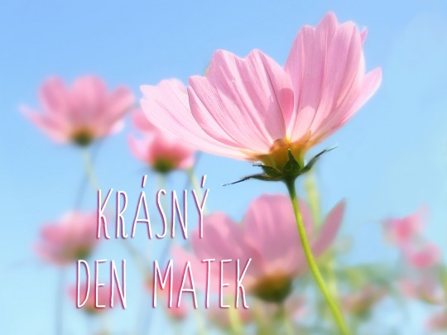
Druhou neděli v květnu se slaví Den matek.
Obvykle se maminkám dávají kytičky, přáníčka, nebo pro ně vyrábíme drobné dárky, abychom jim dokázaly, jak jsou pro nás důležité. ❤

LABYRINT
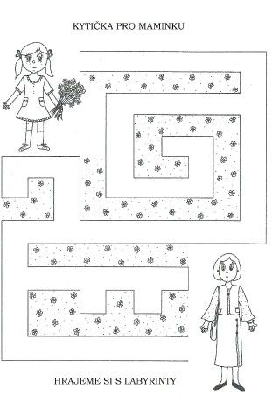
HÁDANKY
KDO JE TO?
Vaří, pere, žehlí, šije, koupe děti, hrnky myje,
odpovídá na otázky, dává pusy z velké lásky. (Kdo je to? Maminka)

Řídí auto, kdeco spraví. Co ho baví? Fotbal, zprávy.
Když se vrací po práci, je pro každou legraci.(Kdo je to? Tatínek)
ČINNOSTI PRO DĚTI
- cviky, které napodobují činnost maminky (vaří, žehlí, vysává, myje nádobí,…)
POHÁDKY K TÉMATU

Požárník Sam - Den Matek- zde https://www.youtube.com/watch?v=82BKzA5cbMg

LEGO Friends - Jedinečný den – zde https://www.youtube.com/watch?v=1WmmyfjvznU

BÁSNIČKA - Tvůj velký den, mami
Dneska máš, maminko,
svůj velký den,
jsem pořád to miminko,
co má oči pro tebe jen.
Všechno nejlepší!

DO RÁMEČKU NAKRESLI SVOJI RODINU
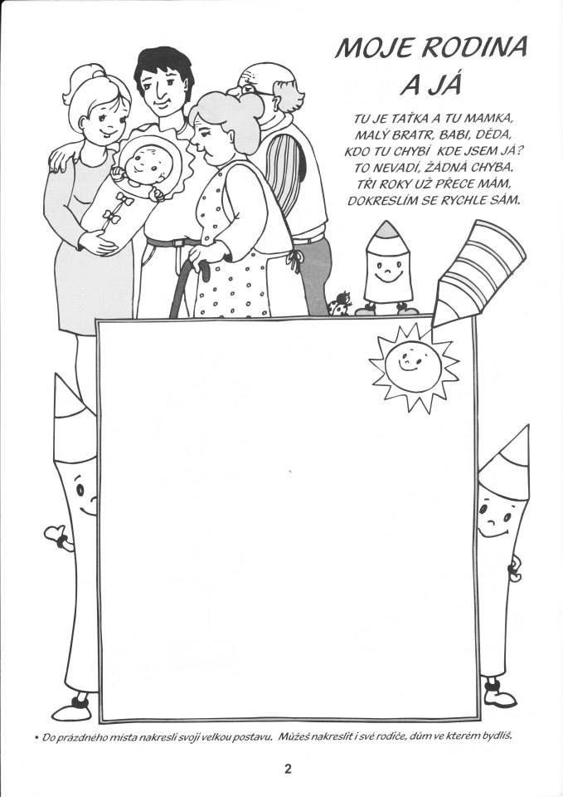

GRAFOMOTORIKA

Inspirace pro tvoření s dětmi – zde https://www.hamanek.cz/zabava-a-souteze/tipy-a-inspirace/tvoreni-s-detmi-prani-pro-maminku-ke-dni-matek/

Chuťovky, které potěší každou maminku!
https://prozeny.blesk.cz/clanek/pro-zeny-recepty/196847/snadne-recepty-ktere-zvladnou-i-deti-prekvapte-maminky-v-jejich-velky-den.html

Omalovánky pro děti
zde - https://www.predskolaci.cz/den-matek/6372
zde - http://www.supercoloring.com/cs/omalovanky/people/rodina

